**Руководство системного администратора**

*Требования для работы веб приложения:*

1. Машина на Windows, Mac или Linux
2. Один из браузеров: Chrome, Firefox, Edge, Yandex…
3. Python 3.11.1 или новее
4. Библиотеки:  
   **flask** – для установки: pip install flask  
   **requests** - для установки: pip install requests

*Запуск:*

1. Скачать архив с проектом из репозитория на github
2. Открыть архив в IDE
3. Запустить файл ***index.py*** (как обычный .py файл).  
   При удачном запуске приложения в консоли будет следующая информация:  
    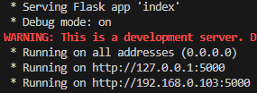
4. Перейти на один из адресов в браузере или на локальный с портом 5000

*Отладка:*

Каждая активность пользователя отображается в виде http запросов в консоли запущенного приложения: 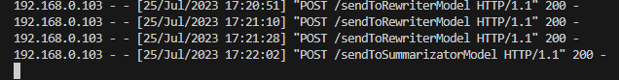

sendToRewriterModel с кодом 200 значит отправку результата работы «рерайтера» пользователю

sendToSummarizatorModel с кодом 200 значит отправку результата работы «суммаризатора» пользователю